Mulheres têm menos reserva de emergência e menor folga no orçamento do que homens, revela pesquisa da Serasa

- 81% das mulheres não possuem reserva de emergência, 12 pontos percentuais acima dos homens;
- Apenas 17% das mulheres conseguem pagar todas as contas e ainda guardar dinheiro;
- Renda insuficiente para cobrir despesas é obstáculo para 30,3% das mulheres e 21,5% dos homens.
Julho de 2026 – A construção de uma reserva de emergência, um dos principais pilares da educação financeira, segue sendo um desafio para a maior parte dos brasileiros. No entanto, uma pesquisa realizada pela Serasa revela que essa dificuldade é ainda maior entre as mulheres. Enquanto 32% dos homens afirmam ter algum tipo de reserva, entre as mulheres, o índice cai para apenas 19%.
O levantamento, realizado em parceria com o Instituto Opinion Box, também evidencia diferenças na rotina financeira de homens e mulheres. Apenas 17% do público feminino consegue pagar todas as contas do mês e ainda formar uma reserva financeira, enquanto entre os homens esse índice chega a 29%.
Quando perguntados sobre suas principais preocupações financeiras, homens (43%) e mulheres (45%) apontam a quitação de dívidas atrasadas como a principal preocupação financeira.
Esse cenário também se reflete nos dados do Mapa da Inadimplência e Renegociação de Dívidas da Serasa, principal indicador do país. Segundo último levantamento, referente a maio de 2026, as mulheres representam 50,5% do total de consumidores inadimplentes no país. Na comparação com o mesmo período do ano anterior, a inadimplência feminina cresceu 9,2%, enquanto entre os homens o avanço foi de 7,8%.
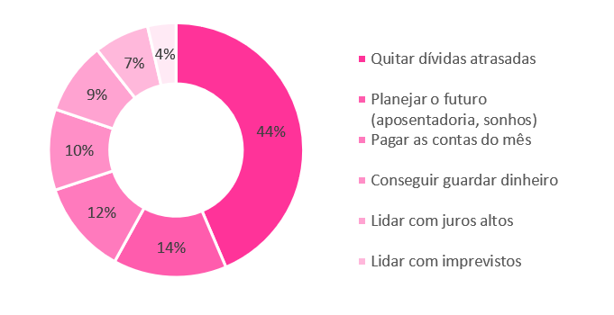
"Os dados mostram que muitas mulheres ainda concentram seus esforços em conseguir fechar o orçamento do mês, o que faz com que o planejamento financeiro de longo prazo fique em segundo plano. Em muitos lares, elas também acumulam a responsabilidade pela gestão das despesas da casa e conciliam esse papel com a jornada de trabalho, o que torna o desafio de organizar as finanças ainda maior. Quando a renda é consumida pelas despesas essenciais, sobra pouco espaço para formar uma reserva de emergência ou lidar com imprevistos sem recorrer ao crédito”, comenta Aline Vieira, especialista da Serasa em educação financeira.
Controlar os gastos nem sempre é suficiente
Apesar das disparidades, o levantamento mostra que mulheres e homens apresentam níveis semelhantes de acompanhamento financeiro no dia a dia, embora utilizem métodos diferentes para isso. Ao todo, 65% dos homens dizem controlar todos os gastos ou a maior parte deles, ante a 55% das mulheres.
￼
Os obstáculos para manter as contas em dia também pesam de forma diferente sobre cada gênero. Para as mulheres, a renda insuficiente para cobrir as despesas é o principal entrave, citado por 30% delas, contra 22% dos homens.
"Controlar os gastos, por si só, nem sempre é suficiente para alcançar uma vida financeira mais equilibrada. O controle é uma etapa importante, mas precisa estar acompanhado de planejamento e definição de prioridades. Sempre que possível, vale estabelecer metas realistas de economia, revisar despesas recorrentes e aproveitar períodos de maior organização financeira para formar uma reserva que funcione como proteção diante de imprevistos”, afirma Aline. “Outra estratégia é definir um valor fixo para guardar assim que a renda entrar, transformando esse hábito em um compromisso mensal. Essa disciplina reduz a necessidade de recorrer ao crédito em momentos de emergência e fortalece a saúde financeira ao longo do tempo".
Metodologia
Pesquisa realizada pelo Instituto Opinion Box entre 05 e 18 de maio de 2026, com 1.050 entrevistas online em todo o Brasil. Margem de erro de 3 pontos percentuais.
Informações à imprensa
ngf imprensa e assessoria (51)991236847 e (51) 996537333

Sobre a Serasa
Com o propósito de revolucionar o acesso ao crédito no Brasil, a Serasa oferece um ecossistema completo voltado para a melhoria da saúde financeira da população por meio de produtos e serviços digitais. Mais informações em www.serasa.com.br e via redes sociais no @serasa.

